江苏省南通市2020年中考生物试卷
阅卷人 |  | 一、选择题：本大题包括25小题，每小题2分，共50分。每小题只有一个选项符合题意。
得分 |  | 一、选择题：本大题包括25小题，每小题2分，共50分。每小题只有一个选项符合题意。
1．大雨过后，蚯蚓纷纷爬出洞穴。引起这一现象的主要非生物因素是（ ）
A．水分 B．空气 C．温度 D．土壤
2．晓玲为探究废旧电池对水质的影响，设计的实验方案如下表：
项目 | 对照组 | 实验组
加入无污染河水的量/毫升 | 1500 | ①
加入7号废旧电池的数量/节 | 不加 | 1
放入同种生长状况一致的金鱼的数量/条 | 5 | 5
该方案中的①应为（ ）
A．500 B．1000 C．1500 D．2000
3．洋葱根尖分生区细胞数目的增多主要依赖细胞的（ ）
A．生长 B．分裂 C．分化 D．成熟
4．从植物体的结构层次分析，枇杷的果实属于（ ）
A．细胞 B．组织 C．器官 D．植物体
5．家庭种菜可以采用无土栽培，因为无土栽培培养液中含有植物生长必需的无机盐。其中被称为植物营养“三要素”的是（ ）
A．氮、磷、钾 B．氮、锌、磷 C．铁、锌、钾 D．硼、铁、磷
6．如皋长青沙的西瓜品质优良。是深受人们喜爱的消暑佳品，西瓜中能提供能量的营养物质主要是（ ）
A．水分 B．无机盐 C．维生素 D．糖类
7．如图是人类消化系统局部结构示意图，图中消化食物和吸收营养的主要器官是（ ）
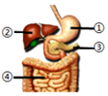
A．① B．② C．③ D．④
8．小静同学观察了校园里的部分植物，其中以下属于被子植物的是（ ）
A．银杏 B．水杉 C．侧柏 D．石榴
9．下列动物中，生殖方式为胎生、哺乳的是（ ）
A．大黄鱼 B．扬子鳄 C．狼山鸡 D．金丝猴
10．在观察鲫鱼适应水中生活的特征时，吸取适量稀释的红墨水，滴在鲫鱼口的前方。会看到红墨水从鳃盖后缘流出，说明鲫鱼的呼吸器官是（ ）
A．口 B．鳃 C．鳞片 D．侧线
11．如图表示肺泡与外界、肺泡与毛细血管进行气体交换的过程，图中字母代表气体，下列述中正确的是（ ）
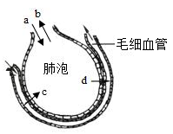
A．a、c代表氧气 B．b、d代表二氧化碳
C．a代表氧气，b代表二氧化碳 D．c代表氧气，d代表二氧化碳
12．乳酸杆菌是一种细菌，可用来制作酸奶和泡菜。与洋葱鳞片叶表皮细胞相比，乳酸杆菌不具备的结构是（ ）
A．细胞壁 B．细胞膜
C．细胞质 D．成形的细胞核
13．下表为某动物园多种鳄鱼名称的对照表，其中亲缘关系最近的两种鳄鱼是（ ）
俗名 | 扬子鳄 | 非洲鳄 | 长吻鳄 | 密西短吻鳄
学名 | Alligator sinensis | Crocodilus uiloticus | Garialis gangeticus | Alligator mississippiensis
A．扬子鳄和长吻鳄
B．扬子鳄和密西短吻鳄
C．非洲鳄和长吻鳄
D．非洲鳄和密西短吻鳄
14．“花褪残红青杏小”，形成小青杏的有性生殖过程是（ ）
A．开花、传粉、受精、结果 B．传粉、受精、开花、结果
C．开花、受精、传粉、结果 D．开花、受精、传粉、结果
15．如图是尿液形成过程示意图。某人尿液中检出红细胞、蛋白质等成分，推断可能发生病变的部位是（ ）
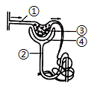
A．① B．② C．③ D．④
16．充足的睡眠能促进少年儿童长高，因为睡着时垂体能分泌较多的（ ）
A．生长激素 B．胰岛素 C．性激素 D．肾上腺素
17．乌贼喷墨的行为属于（ ）
A．觅食行为 B．繁殖行为 C．社群行为 D．防御行为
18．母亲是伟大的，她们用身体孕育了新生命。新生命的起点是（ ）
A．卵细胞 B．受精卵 C．胚胎 D．婴儿
19．如图是某人的体细胞染色体组成示意图。相关叙述错误的是（ ）
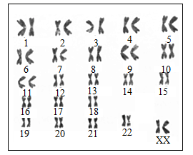
A．此人为男性
B．图中有22对常染色体
C．1个生殖细胞中有23条染色体
D．图中有1条X染色体来自其母亲
20．下列属于可遗传变异的是（ ）
A．通过手术变成双眼皮
B．风吹日晒后皮肤变黑
C．贫瘠土壤中的庄稼瘦弱
D．选育的太空番茄品质好
21．抗生素常用于治疗因感染细菌引起的疾病。滥用抗生素会使细菌产生耐药性，从而降低疗效。细菌产生耐药性的原因是（ ）
A．自然选择 B．人工选择
C．不适应环境 D．药物使细菌发生变异
22．吕四渔场是我国四大渔场之一，生活着海带、紫菜、鲳鱼、带鱼、梭子蟹、对虾等多种海洋生物。这体现了生物多样性的（ ）
A．物种多样性 B．遗传多样性
C．生态系统多样性 D．形态结构多样性
23．游泳要注意安全，谨防溺水。抢救溺水者时，下列措施不恰当的是（ ）
A．进行心肺复苏 B．拨打“120”急救电话
C．喂服速效救心丸 D．清除口腔异物，进行人工呼吸
24．新冠肺炎疫情期间，长时间居家生活，少数学生出现了焦虑情绪。下列做法不能有效缓解焦虑的是（ ）
A．沉迷网络游戏 B．适度开展体育锻炼
C．多和家人交流 D．积极参加线上学习活动
25．垃圾分类有利于节约和合理使用资源，成为生活新时尚。下列属于可回收垃圾的是（ ）
A．瓜皮果壳 B．剩饭剩菜 C．矿泉水瓶 D．过期药品
阅卷人 |  | 二、非选择题：本大题包括8小题，每空1分，共50分。
得分 |  | 二、非选择题：本大题包括8小题，每空1分，共50分。
26．小明同学制作了人口腔上皮细胞临时装片，并用显微镜进行了观察。实验过程和观察结果如图所示，请据图回答问题：
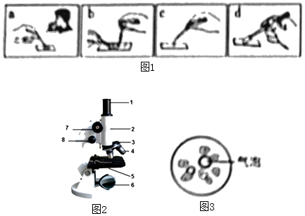
（1）图1中，制作临时装片的正确步骤是 （用字母和箭头表示）。
（2）图1的b操作中，滴加的染色剂是 ；c操作中，滴加的液体是 。
（3）图3中出现气泡，与图1中 （填字母）操作不规范有关。
（4）要在图3中看到更清晰的物像，应该调节图2中的[8] 。
（5）若小明选用的目镜为16×，物镜为10×，则细胞被放大了 倍。此时能观察到人口腔上皮细胞具有 、细胞质和细胞核。
27．如图是人体膝跳反射示意图，请据图回答问题。
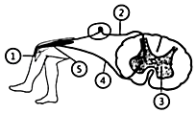
（1）完成膝跳反射的神经结构称为 ，图中①是 。
（2）膝跳反射属于 （填“非条件”或“条件”）反射，完成此反射的神经中枢位于 中（填图中序号）。
（3）如果图中②受损，则膝跳反射 （填“能”或“不能”）正常进行。
（4）叩击韧带时能产生感觉。人体产生感觉的神经中枢位于 。
28．海安水稻种植历史悠久，有“鱼米之乡”的美誉。如图表示某稻田生态系统中部分生物之间的食物关系，请据图回答问题。
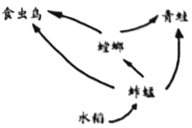
（1）从生态系统组成成分分析，图中属于生产者的是 ，青蛙、蚱蜢等动物属于 。
（2）图中有 条食物链。写出包含青蛙的最短的一条食物链： 。
（3）图中含能量最多的生物是 。该生态系统中所需的能量最终都来自 。
（4）为提高水稻品质，稻农通常会利用青蛙等天敌防治农田害虫，这种防治方法称为 防治。
29．如图是用显微镜观察到的蚕豆叶下表皮，请据图回答问题。
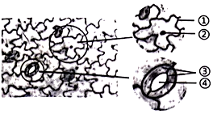
（1）表皮细胞结构中，具有保护和支持作用的是[①] ，生命活动的控制中心是[②] 。
（2）[③]是 细胞，该细胞中的 是光合作用的场所。
（3）[④]是 ，它是叶片散失水分以及与外界进行 的“门户”。
30．某兴趣小组的同学为了验证植物光合作用和呼吸作用产生的气体，设计了如图实验装置。请据图回答问题。
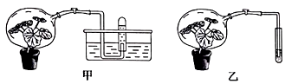
（1）将甲装置放在 （填“光照下”或“黑暗处”）一段时间，收集的气体能使带火星的细木条复燃，该气体是 。
（2）将乙装置放在黑暗处一段时间，收集的气体能使澄清的石灰水变 ，该气体是 。
（3）如果利用甲装置验证植物进行光合作用的主要器官是叶，还需准备一套和甲装置相同的丙装置，并将丙装置中的植物进行 处理。设置丙装置的目的是为了和甲装置进行 。
31．新冠肺炎是因感染新型冠状病毒（COVID﹣19）引起的。新冠病毒可以通过飞沫和接触等途径传播。目前，新冠肺炎疫情在全球大范围流行，对人体健康造成了很大的影响。我国采取多项措施，有效控制了疫情蔓延。请分析回答问题。
（1）从传染病角度分析，引发新冠肺炎的病原体是 。
（2）新冠病毒没有 结构，由 外壳和里面包裹着的遗传物质组成。
（3）目前，我国已能做到应检尽检。从传染病流行的环节分析，核酸检测为阳性（携带新冠病毒）的人属于 。
（4）新冠肺炎虽然传染性很强，还是可防可控的。作为中学生，你可以采取 措施进行预防（写出一点即可）。新冠疫苗研制成功后，注射疫苗能让人体产生抗体，这种免疫属于 （填“特异性”或“非特异性”）免疫。
32．
为了探究一天中不同时段车流量对空气中PM2.5含量的影响，环境监测机构对某城市的空气进行了采样，结果如下表。请分析回答问题。
组别 | PM2.5含量（微克/立方米）
组别 | 清晨  4：00﹣6：00（车流量约2万辆） | 上班时段  7：00﹣9：00（车流量约11万辆） | 中午  12：00﹣14：00（车流量约4万辆） | 下班时段  17：00﹣19：00（车流量约13万辆）
第1组 | 19 | 89 | 43 | 97
第2组 | 21 | 83 | 39 | 98
第3组 | 20 | 86 | 41 | 99
（1）本探究实验的单一变量是 。
（2）监测机构对表中3组数据做了求平均值处理，这样处理的目的是为了减小 。如图是利用处理后的数据绘制的柱状图，请你将“下班时段”的柱状图和数据补充完整。 。
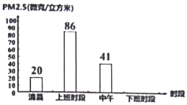
（3）分析数据，可以得出结论：一天中不同时段车流量对空气中PM2.5的含量 （填“有”或“没有”）影响，车流量越大，空气中PM2.5的含量 。
（4）南通市政府采取了多项有效措施降低空气中PM2.5的含量。下列措施中与降低PM2.5含量无关的是 。
A．禁止焚烧秸秆 B．发展清洁能源
C．增大绿化面积 D．城市亮化工程
33．豌豆是遗传学研究中常用的实验材料。豌豆种子的圆粒和皱粒受一对基因控制，显性基因用R表示，隐性基因用r表示。某校生物小组在老师指导下进行了如图所示的实验。请据图回答问题。
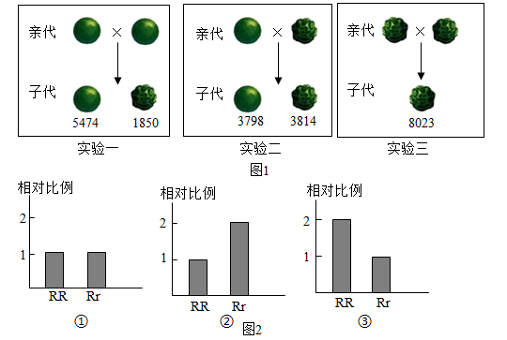
（1）豌豆种子的圆粒和皱粒在遗传学上称为一对 性状。
（2）从实验 可以判断，皱粒属于 （填“显性”或“隐性”）性状。
（3）实验二中亲代圆粒的基因组成是 ，子代皱粒的基因组成是 。
（4）实验一子代中圆粒的基因组成有RR和Rr两种，如图2中可以用来表示两种基因组成比例的是 （填图中序号）。
答案解析部分
1．【答案】B
【知识点】非生物因素对生物的影响
【解析】【解答】蚯蚓是用湿润的体壁进行呼吸的，呼吸的是空气中的氧气。大雨过后，雨水把土壤缝隙中的氧气排挤出来，土壤中的氧气减少，蚯蚓在土壤中无法呼吸，为了呼吸蚯蚓纷纷钻出地。
故答案为：B。
【分析】蚯蚓靠湿润的体壁来呼吸的，呼吸的是空气中的氧气，分析作答。
2．【答案】C
【知识点】探究非生物因素对某种生物的影响
【解析】【解答】对照实验是指在探究某种条件对研究对象的影响时，对研究对象进行的除了该条件不同以外，其他条件都相同的实验。为探究废旧电池对水质的影响，设置水中有无废电池为变量，其他条件相同。所以①为1500。
故答案为：C。
【分析】对照实验：在探究某种条件对研究对象的影响时，对研究对象进行的除了该条件不同以外，其他条件都相同的实验。根据变量设置一组对照实验，使实验结果具有说服力。一般来说，对实验变量进行处理的，就是实验组，没有处理是的就是对照组。
3．【答案】B
【知识点】细胞分裂
【解析】【解答】细胞分裂就是一个细胞分成两个细胞。分裂时，细胞核先由一个分成两个，随后，细胞质分成两份，每份各含有一个细胞核。最后，在原来的细胞的中央，形成新的细胞膜，植物细胞还形成新的细胞壁。于是一个细胞就分裂成为两个细胞。细胞分裂导致细胞数目的增多。
故答案为：B。
【分析】细胞的分裂就是一个细胞分成两个细胞的过程。细胞分裂导致细胞数目的增多。
4．【答案】C
【知识点】器官和系统的概念
【解析】【解答】枇杷是果实，果实是六大器官之一，也可以从器官的概念上来分析，器官是由不同的组织按照一定的次序联合在一起构成的一个具有一定功能的结构，枇杷的最外面是果皮，属于保护组织，里面的果肉等部分含丰富的营养物质，属于营养组织，可见枇杷是由不同组织构成的一个器官，故C正确。
故答案为：C。

【分析】细胞是除病毒以外，生物体结构和功能的最小单位。组织是细胞分化的结果，细胞分化产生了不同的细胞群，每个细胞群都是由形态相似，结构、功能相同的细胞联合在一起形成的，这样的细胞群叫组织。器官是由不同的组织按照一定的次序结合在一起构成的。根、茎、叶、花、果实和种子六大器官构成绿色开花植物体。据此答题。
5．【答案】A
【知识点】无机盐的种类及其对植物的作用
【解析】【解答】植物的生长需要多种无机盐，无机盐必须溶解在水中植物才能吸收利用。植物需要量最大的无机盐是含氮、含磷、含钾的无机盐。氮肥能促使植物的茎叶旺盛生长，磷肥能够促进花芽分化，提早开花结果，能使植物多开花多结果，促进幼苗根系生长和改善果实品质；钾能促进植株茎秆健壮，改善果实品质，增强植株抗寒能力，提高果实的糖分和维生素C的含量，有利有机物向植物储存器官内转运。 因此植物营养的“三要素”是指氮、磷、钾。
故答案为：A。
【分析】植物的生长需要多种无机盐，无机盐必须溶解在水中植物才能吸收利用。植物需要量最大的无机盐是含氮、含磷、含钾的无机盐。解答即可。
6．【答案】D
【知识点】糖类、脂肪、蛋白质的作用
【解析】【解答】食物中的六大类营养物质，它们各具有一定的作用。糖类、脂肪、蛋白质都是组成细胞的主要物质，并能为生命活动提供能量。糖类是主要的供能物质；蛋白质是构成人体细胞的基本物质，与人体的生长发育以及细胞的修复和更新有重要关系，也能提供少量的能量；脂肪是备用能源，一般存储在皮下备用。水、无机盐、维生素不能提供能量。所以西瓜中能提供能量的营养物质主要是糖类。
【分析】食物中含蛋白质、糖类、脂肪、维生素、无机盐、水等六大类营养物质，它们各具有一定的作用。
7．【答案】D
【知识点】消化系统的组成
【解析】【解答】④小肠是消化食物和吸收营养物质的主要场所，这是与小肠的结构特点相适应的：小肠长约5～6 m，小肠内具有肠液、胰液和胆汁等多种消化液；小肠内壁有环形皱襞，皱襞上有小肠绒毛，增大了消化和吸收的面积；小肠绒毛内有毛细血管和毛细淋巴管，绒毛壁、毛细血管壁、毛细淋巴管壁都是由一层上皮细胞构成的，有利于营养物质被吸收。
故答案为：D。
【分析】消化系统包括消化道和消化腺两部分，消化道由口腔、咽、食道、胃、小肠、大肠和肛门组成，图中①胃，②肝脏，③胰腺，④小肠。
8．【答案】D
【知识点】被子植物
【解析】【解答】由分析可知，石榴的种子外有果皮包被，属于被子植物；而银杏、水杉、侧柏的种子裸露，无果皮包被，属于裸子植物。
故答案为：D。
【分析】种子植物包括被子植物和裸子植物，被子植物又叫绿色开花植物，主要特征是：胚珠外有子房壁包被，种子有果皮包被，受精过程不需要水，具有双受精现象，有根、茎、叶、花、果实和种子六大器官。
9．【答案】D
【知识点】哺乳动物的特征及其与人类的关系
【解析】【解答】A、大黄鱼属于鱼类，生殖方式是卵生，A不符合题意；
B、扬子鳄属于爬行动物，生殖方式是卵生，B不符合题意；
C、狼山鸡属于鸟类，生殖方式是卵生，C不符合题意；
D、金丝猴属于哺乳动物，具有胎生、哺乳的特征，D符合题意。
故答案为：D。
【分析】动物的生殖方式一般有两种，分别是：胎生（除鸭嘴兽之外的哺乳动物）—— 动物的受精卵在雌性动物体内的子宫里发育成熟并生产的过程叫胎生。
卵生——动物的受精卵在母体外独立发育的过程叫卵生。卵生动物是指用产卵方式繁殖的动物。一般的鸟类、爬行类、大部分的鱼类和昆虫几乎都是卵生动物。如：鸡、鸭、鱼、青蛙、乌龟、蝴蝶等 。
10．【答案】B
【知识点】鱼的特征及其与人类的关系
【解析】【解答】鱼的呼吸器官是鳃，当水从口进出，水中的溶解氧进入鳃里的毛细血管血液中，使血液中的含氧量增加，而血液中由于鱼进行生理活动产生的二氧化碳被排入水中，然后水从鳃盖后流出，完成了一次气体交换。在观察鲫鱼适应水中生活的特征时，吸取适量稀释的红墨水，滴在鲫鱼口的前方。会看到红墨水从鳃盖后缘流出，说明鲫鱼的呼吸器官是鳃。
故答案为：B。
【分析】鱼有很多特点适于水中生活，如鱼的体形呈梭形，体表有粘液，有利于减小在水中游动时的阻力；有侧线，可以感知水流方向和感知水流的作用；鱼的身体长有胸鳍、背鳍、腹鳍和尾鳍是鱼在水中的运动器官；鱼用鳃呼吸。
11．【答案】C
【知识点】肺与外界的气体交换；肺泡与血液的气体交换
【解析】
以上内容仅为本文档的试下载部分，为可阅读页数的一半内容。如要下载或阅读全文，请访问：https://d.book118.com/905311220043011103

